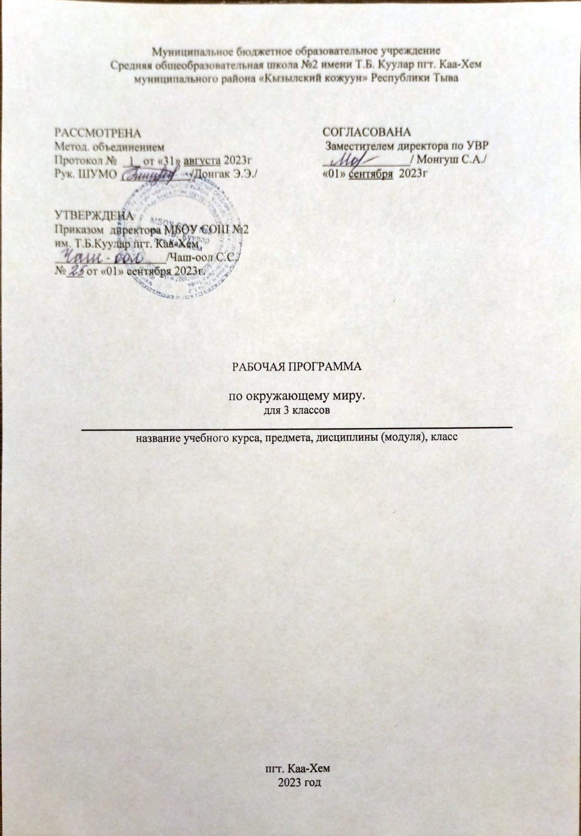
Пояснительная записка
Рабочая программа по предмету «Окружающий мир» для 3 класса составлена по учебнику А.А.Плешакова.
На уроки окружающего мира отводится 2 часа в неделю. Курс рассчитан на 68 часов.

Планируемые результаты учебного предмета.
Личностные результаты:
- узнавать изученные объекты и явления живой и неживой природы;
- описывать на основе предложенного плана изученные объекты и явления живой и неживой природы, выделять их существенные признаки;
- сравнивать объекты живой и неживой природы на основе внешних признаков или известных характерных свойств и проводить простейшую классификацию изученных объектов природы;
- проводить несложные наблюдения в окружающей среде и ставить опыты, используя простейшее лабораторное оборудование и измерительные приборы; следовать инструкциям и правилам техники безопасности при проведении наблюдений и опытов;
- использовать естественнонаучные тексты с целью поиска информации, ответов на вопросы, объяснений, создания собственных устных или письменных высказываний;
- использовать различные справочные издания (словарь по естествознанию, определитель растений и животных на основе иллюстраций, атлас карт, в том числе и компьютерные издания) для поиска необходимой информации;
- использовать готовые модели (глобус, карта, план) для объяснения явлений или описания свойств объектов;
- обнаруживать простейшие взаимосвязи между живой и неживой природой, взаимосвязи в живой природе; использовать их для объяснения необходимости бережного отношения к природе;
- определять характер взаимоотношений человека и природы, находить примеры влияния этих отношений на природные объекты, здоровье и безопасность человека;
- осознавать ценность здоровья и здорового образа жизни;
- оценивать опасность некоторых природных явлений, общения с незнакомыми людьми;
- соблюдать правила личной гигиены, безопасные нормы поведения в школе и других общественных местах;
- соблюдать нормы безопасного и культурного поведения в транспорте и на улицах города;
- объяснять безопасные правила обращения с электричеством, газом, водой;
- составлять и выполнять режим дня.
- осознавать ценность природы и необходимость нести ответственность за ее сохранение, соблюдать правила экологического поведения в школе и в быту (раздельный сбор мусора, экономия воды и электроэнергии) и природной среде;
- пользоваться простыми навыками самоконтроля самочувствия для сохранения здоровья, осознанно соблюдать режим дня, правила рационального питания и личной гигиены;
- выполнять правила безопасного поведения в доме, на улице, природной среде, оказывать первую помощь при несложных несчастных случаях;
- планировать, контролировать и оценивать учебные действия в процессе познания окружающего мира в соответствии с поставленной задачей и условиями ее реализации.
- сохранять здоровье своего организма, его внутренних органов и органов чувств;
- следовать правилам здорового образа жизни;
- соблюдать правила противопожарной безопасности;
оказывать первую помощь при лёгких травмах (порез, ушиб, ожог
Предметные результаты:
- понимать и толковать условные знаки и символы, используемые в учебнике, рабочих тетрадях и других компонентах УМК для передачи информации;
- выделять существенную информацию из литературы разных типов (справочной и научно-познавательной);
- использовать знаково-символические средства, в том числе элементарные модели и схемы для решения учебных задач;
- понимать содержание текста, интерпретировать смысл, фиксировать полученную информацию в виде схем, рисунков, фотографий, таблиц;
- анализировать объекты окружающего мира, таблицы, схемы, диаграммы, рисунки с выделением отличительных признаков;
- классифицировать объекты по заданным (главным) критериям;
- сравнивать объекты по различным признакам;
- осуществлять синтез объектов при составлении цепей питания, схемы круговорота воды в природе, схемы круговорота веществ и пр.;
- устанавливать причинно-следственные связи между явлениями, объектами;
- строить рассуждение (или доказательство своей точки зрения) по теме урока в соответствии с возрастными нормами;
- проявлять индивидуальные творческие способности при выполнении рисунков, условных знаков, подготовке сообщений, иллюстрировании рассказов и т. д.;
- моделировать различные ситуации и явления природы (в том числе круговорот воды в природе, круговорот веществ).
-узнавать изученные объекты и явления живой и неживой природы;
- описывать на основе предложенного плана изученные объекты и явления живой и неживой природы, выделять их существенные признаки;
- сравнивать объекты живой и неживой природы на основе внешних признаков или известных характерных свойств и проводить простейшую классификацию изученных объектов природы;
- проводить несложные наблюдения в окружающей среде и ставить опыты, используя простейшее лабораторное оборудование и измерительные приборы; следовать инструкциям и правилам техники безопасности при проведении наблюдений и опытов;
- использовать естественнонаучные тексты с целью поиска информации, ответов на вопросы, объяснений, создания собственных устных или письменных высказываний;
- использовать различные справочные издания (словарь по естествознанию, определитель растений и животных на основе иллюстраций, атлас карт, в том числе и компьютерные издания) для поиска необходимой информации;
- использовать готовые модели (глобус, карта, план) для объяснения явлений или описания свойств объектов;
- обнаруживать простейшие взаимосвязи между живой и неживой природой, взаимосвязи в живой природе; использовать их для объяснения необходимости бережного отношения к природе;
- определять характер взаимоотношений человека и природы, находить примеры влияния этих отношений на природные объекты, здоровье и безопасность человека;
- понимать необходимость здорового образа жизни, соблюдения правил безопасного поведения;
- использовать знания о строении и функционировании организма человека для сохранения и укрепления своего здоровья.
Метапредметные результаты
Регулятивные
- понимать учебную задачу, сформулированную самостоятельно и уточнённую учителем;
- сохранять учебную задачу урока (самостоятельно воспроизводить её в ходе выполнения работы на различных этапах урока);
- выделять из темы урока известные и неизвестные знания и умения;
- планировать своё высказывание (выстраивать последовательность предложений для раскрытия темы, приводить примеры);
- планировать свои действия в течение урока;
- фиксировать в конце урока удовлетворённость/неудовлетворённость своей работой на уроке (с помощью средств, разработанных совместно с учителем); объективно относиться к своим успехам/неуспехам;
- оценивать правильность выполнения заданий, используя «Странички для самопроверки» и критерии, заданные учителем;
- соотносить выполнение работы с алгоритмом и результатом;
- контролировать и корректировать своё поведение с учётом установленных правил;
- в сотрудничестве с учителем ставить новые учебные задачи.
Познавательные
- понимать и толковать условные знаки и символы, используемые в учебнике, рабочих тетрадях и других компонентах УМК для передачи информации;
- выделять существенную информацию из литературы разных типов (справочной и научно-познавательной);
- использовать знаково-символические средства, в том числе элементарные модели и схемы для решения учебных задач;
- понимать содержание текста, интерпретировать смысл, фиксировать полученную информацию в виде схем, рисунков, фотографий, таблиц;
- анализировать объекты окружающего мира, таблицы, схемы, диаграммы, рисунки с выделением отличительных признаков;
- классифицировать объекты по заданным (главным) критериям;
- сравнивать объекты по различным признакам;
- осуществлять синтез объектов при составлении цепей питания, схемы круговорота воды в природе, схемы круговорота веществ и пр.;
- устанавливать причинно-следственные связи между явлениями, объектами;
- строить рассуждение (или доказательство своей точки зрения) по теме урока в соответствии с возрастными нормами;
- проявлять индивидуальные творческие способности при выполнении рисунков, условных знаков, подготовке сообщений, иллюстрировании рассказов и т. д.;
- моделировать различные ситуации и явления природы (в том числе круговорот воды в природе, круговорот веществ).
Коммуникативные:
- включаться в диалог и коллективное обсуждение с учителем и сверстниками, проблем и вопросов;
- формулировать ответы на вопросы;
- слушать партнёра по общению и деятельности, не перебивать, не обрывать на полуслове, вникать в смысл того, о чём говорит собеседник;
- договариваться и приходить к общему решению в совместной деятельности;
- высказывать мотивированное, аргументированное суждение по теме урока;
- проявлять стремление ладить с собеседниками, ориентироваться на позицию партнёра в общении;
- признавать свои ошибки, озвучивать их;
- употреблять вежливые слова в случае неправоты «Извини, пожалуйста», «Прости, я не хотел тебя обидеть», «Спасибо за замечание, я его обязательно учту» и др.;
- понимать и принимать задачу совместной работы, распределять роли при выполнении заданий;
- строить монологическое высказывание, владеть диалогической формой речи (с учётом возрастных особенностей, норм);
- готовить сообщения, фоторассказы, проекты с помощью взрослых;
- составлять рассказ на заданную тему;
- осуществлять взаимный контроль и оказывать в сотрудничестве необходимую взаимопомощь;
- продуктивно разрешать конфликты на основе учёта интересов всех его участников.

Содержание учебного предмета

№ | Тема | Число | Контрольные и практические
1 | Как устроен мир | 8 | 2
2 | Эта удивительная природа | 22 | 3
3 | Мы и наше здоровье | 10 | 2
4 | Наша безопасность | 7 | 1
5 | Чему учит экономика | 12 | 1
6 | Путешествие по городам и странам | 9 | 1
 | Итого: | 68 | 10

Тематическое планирование учебного предмета

№ урока  п/п | Тема урока | Дата
№ урока  п/п | Тема урока | План | Факт
Как устроен мир. (8ч)
ЦОР-
https://resh.edu.ru/subject/lesson/6070/
https://resh.edu.ru/subject/lesson/4454/
https://resh.edu.ru/subject/lesson/5059/
https://resh.edu.ru/subject/lesson/4455/
https://nsportal.ru/nachalnaya-shkola/okruzhayushchii-mir/2019/09/18/rossiyskaya-federatsiya
1 | Природа, её разнообразие. Роль природы в жизни человека.
2 | Человек - часть природы, разумное существо..
3 | Общество. Семья, народ, государство - части общества.
4 | Российская Федерация.
5 | О чем расскажет план.
6 | Что такое экология? Охрана природы.
7 | Обобщение . «Как устроен мир.»Тест.
8 | Проверочная работа на тему «Как устроен мир».
Эта удивительная природа.(22ч)
ЦОР- https://resh.edu.ru/subject/lesson/5559/
https://resh.edu.ru/subject/lesson/3826/ https://resh.edu.ru/subject/lesson/6072/
https://resh.edu.ru/subject/lesson/4450/
https://resh.edu.ru/subject/lesson/4449/
https://infourok.ru/konspekt-otkritogo-uroka-po-okruzhayuschemu-miru-prevrascheniya-i-krugovorot-vodi-klass-635182.html
https://yandex.ru/video/preview/?filmId=7940624303706754163&from=tabbar&parent-reqid=1629903456025103-9724599381056834485-sas3-0990-dcd-sas-l7-balancer-8080-BAL-1723&text=берегите+природу+окружающий+мир+3+класс
https://infourok.ru/razrabotka-uroka-okruzhayuschego-mira-v-klasse-po-teme-pitanie-rasteniy-744204.html
https://infourok.ru/konspekt-uroka-s-prezentaciey-klass-razmnozhenie-i-razvitie-rasteniy-3927730.html
9 | Звездное небо. Великая книга природы.
10 | Тела, вещества, частицы. Твёрдые вещества, жидкости и газы
11 | Разнообразие веществ.
12 | Воздух его состав и свойства.. Охрана воздуха от загрязнения.
13 | Вода, её свойства.
14 | Три состояния воды. Круговорот воды в природе.
15 | Значение воды для живых организмов. Источники загрязнения воды. Охрана воды.
16 | Практическая работа.
17 | Почва, её состав и значение для всего живого. Охрана почвы.
18 | Растения, их разнообразие. Группы растений, виды растений.
19 | Дыхание и питание растений.
20 | Размножение и развитие растений.
21 | Охрана растений. Растения из Красной книги России.
22 | Практическая работа.
23 | Животные, их разнообразие. Группы животных.
24 | Растительноядные, насекомоядные, хищные, всеядные животные. Цепи питания.
25 | Размножение и развитие животных.
26 | Роль животных в природе и жизни человека. Влияние человека на животных. Охрана животных.
27 | Грибы, их разнообразие и строение. Охрана грибов
28 | Представление о круговороте жизни и его звеньях. Роль почвы в круговороте жизни.
29 | Обобщение по разделу «Эта удивительная природа»  Тест «Эта удивительная природа»
30 | Организм человека. Органы и системы органов.
Мы и наше здоровье.(10ч)
ЦОР-
https://resh.edu.ru/subject/lesson/5565/
https://resh.edu.ru/subject/lesson/3793/
https://resh.edu.ru/subject/lesson/3803/
https://resh.edu.ru/subject/lesson/5562/
https://resh.edu.ru/subject/lesson/3839/
https://yandex.ru/video/preview/?text=надежная%20защита%20организма%203%20класс%20окружающий%20мир&path=wizard&parent-reqid=1629903693722913-16955059393819318922-sas3-0990-dcd-sas-l7-balancer-8080-BAL-2699&wiz_type=vital&filmId=16906178388418678014
https://infourok.ru/prezentaciya-po-okruzhayuschemu-miru-po-teme-nashe-pitanie-klass-528962.html
31 | Организм человека.
32 | Органы чувств.
33 | Надежная защита организма..
34 | Опора тела и движения. Осанка.
35 | Питательные вещества. Пищеварительная система .Гигиена питания.
36 | Дыхательная и кровеносная системы, их роль в организме.
37 | Инфекционные болезни и способы их предупреждения.
38 | Здоровый образ жизни. Табак, алкоголь, наркотики - враги здоровья.
39 | Обобщение по разделу «Мы и наше здоровье» Тест.
40 | Проверочная работа на тему «Мы и наше здоровье»
Наша безопасность.(7ч)
ЦОР-
https://resh.edu.ru/subject/lesson/6074/
https://resh.edu.ru/subject/lesson/6002/
https://resh.edu.ru/subject/lesson/3816/
https://resh.edu.ru/subject/lesson/4077/
https://yandex.ru/video/preview/?text=чтобы%20путь%20был%20счастливым%203%20класс%20окружающий%20мир&path=wizard&parent-reqid=1629903838844398-9680991049529831605-sas3-0990-dcd-sas-l7-balancer-8080-BAL-8901&wiz_type=vital&filmId=1801290194060499887
41 | Как действовать при возникновении пожара в квартире, при аварии водопровода, утечке газа.
42 | Правила безопасного поведения пешехода, велосипедиста, пассажира.
43 | Дорожные знаки, их роль в обеспечении безопасного движения.
44 | Опасные места в квартире, доме и его окрестностях.
45 | Гроза - опасное явление природы. Ядовитые растения и грибы. Опасные животные.
46 | Экологическая безопасность. Как защититься от загрязнённого воздуха и загрязнённой воды.
47 | Обобщение по разделу «Наша безопасность». Тест.
Чему учит экономика.(12)
ЦОР-
https://resh.edu.ru/subject/lesson/5598/
https://resh.edu.ru/subject/lesson/3848/
https://resh.edu.ru/subject/lesson/4452/
https://resh.edu.ru/subject/lesson/3849/
https://resh.edu.ru/subject/lesson/5599/
https://yandex.ru/video/preview/?text=полезные%20ископаемые%203%20класс%20окружающий%20мир&path=wizard&parent-reqid=1629903905704478-2978708520915316318-sas3-0990-dcd-sas-l7-balancer-8080-BAL-1384&wiz_type=vital&filmId=7621880521460817432
https://yandex.ru/video/preview/?filmId=13354214124898258987&from=tabbar&parent-reqid=1629903939576979-1985361517610634160-sas3-0990-dcd-sas-l7-balancer-8080-BAL-3673&text=государственный+бюджет+3+класс+окружающий+мир
48 | Потребности людей. Какие потребности удовлетворяет экономика
49 | Природные богатства и труд людей-основа экономики.
50 | Полезные ископаемые, их разнообразие, роль в экономике. Охрана.
51 | Растениеводство - отрасль сельского хозяйства.
52 | Животноводство - отрасль сельского хозяйства.
53 | Промышленность и её основные отрасли.
54 | Роль денег в экономике. Денежные единицы разных стран.
55 | Государственный бюджет. Доходы и расходы бюджета.
56 | Семейный бюджет. Доходы и расходы семьи.
57 | Экологические последствия хозяйственной деятельности людей.
58 | Обобщение по разделу «Чему учит экономика».
59 | Проверочная работа на тему «Чему учит экономика».
Путешествие по городам и странам.(9ч)
ЦОР-
https://resh.edu.ru/subject/lesson/3873/
https://resh.edu.ru/subject/lesson/6075/
https://resh.edu.ru/subject/lesson/3860/
https://yandex.ru/video/preview/?filmId=4042078330012896439&from=tabbar&reqid=1629903944331200-4933740488916022412-sas3-0990-dcd-sas-l7-balancer-8080-BAL-7403&suggest_reqid=949500073160645794939986968756158&text=на+севере+европы+3+класс+окружающий+мир
https://yandex.ru/video/preview/?filmId=11581533950760276936&from=tabbar&reqid=1629903998700768-12115507046477075804-sas3-0752-6e1-sas-l7-balancer-8080-BAL-7560&suggest_reqid=949500073160645794940373364164034&text=что+такое+бенилюкс+3+класс+окружающий+мир
60 | Города золотого кольца России - слава и гордость страны.
61 | Страны, граничащие с Россией - наши ближайшие соседи.
62 | Страны зарубежной Европы, их многообразие. Скандинавские страны
63 | Страны зарубежной Европы, их многообразие. Бенилюкс.
64 | Страны зарубежной Европы, их многообразие. Страны центральной Европы.
65 | Страны зарубежной Европы, их многообразие Франция и Великобритания
66 | Страны на юге Европы. Греция и Италия
67 | Знаменитые места мира: знакомство с выдающимися памятниками истории и культуры разных стран.
68 | Обобщение по разделу «Путешествие по городам и странам». Тест.

